Знания, умения, навыки

детей третьего года жизни.
Образовательная область «Речевое развитие».
Развитие речи.
Развивающая речевая среда. Использует речь как полноценное средство общения. Способен выполнять различные поручения, например: «Загляни в радевальную комнату и расскажи мне, кто пришел!» Может самостоятельно рассматривать иллюстрации, игрушки в качестве наглядного материала и общаться с детьми и взрослыми об увиденном, понимая изображенные предметы и события, например, повадки животных, состояния людей (радуется, грустит и т.д.).
Формирование словаря. Понимает речь взрослых без наглядного сопровождения и активизирует словарь. Умеет по словесному указанию педагога находить предметы по названию, цвету, размеру («Принеси красную чашку», «Возьми зеленый карандаш» и т.д.), способен называть их местоположение («Чашка и блюдце стоят на столе», «Кукла лежит в коляске» и т.д.). Умеет имитировать действия людей («Покажи, как поливают цветы из лейки») и животных («Как прыгает зайчик?», «Как ходит медвежонок?»).
Словарь богат:
- существительными, обозначающими названия игрушек, предметов личной гигиены (мыло, полотенце, носовой платок и т.д.), одежды (штаны, колготки, шорты, юбка, платье, кофта, куртка, шапка, шарф, рукавицы), обуви (сапоги, ботинки, сандалии), посуды (кастрюля, сковорода, чайник, чашка, блюдце, тарелка, вилка, ложка, нож), мебели (стол, стул, кровать, шкаф, скамья), спальных принадлежностей (одеяло, подушка, простыня), транспортных средств (автомобиль, автобус, поезд, корабль), овощей, фруктов, животных и их детенышей.
- глаголами, обозначающими трудовые действия (мыть, стирать, вытирать, подметать и т.д.), действия, противоположные по значению (открывать – закрывать, снимать – надевать, брать – класть и т.д.), действия, характеризующие взаимоотношения людей (помочь, пожалеть и т.д.) их эмоциональное состояние (радоваться, грустить и т.д.)
- прилагательными, обозначающими цвет, величину, вкус, температуру предметов (красный, синий, зеленый, желтый, белый, черный; большой, маленький; соленый, сладкий; холодный, горячий).
- наречиями (близко, далеко; высоко, низко; быстро, медленно; темно, светло; громко, тихо; темно, светло; холодно, тепло.
Способен употреблять усвоенные слова в самостоятельной речи.
Звуковая культура речи. Отчетливо произносит изолированные гласные и согласные звуки (кроме шипящих, свистящих и сонорных). Правильно воспроизводит звукоподражания, слова и несложные фразы (из 2-4 слов).
Сформировано умение пользоваться (по подражанию) высотой и силой голоса («Кто пришел?», «Киска, брысь!»)
Грамматический строй речи. Умеет согласовывать существительные и местоимения с глаголами, употреблять глаголы в будущем и прошедшем времени, изменять их по лицам, использовать в речи предлоги (в, на, под, за).
Употребляет некоторые вопросительные слова («Кто?», «Что?», «Где?») и несложные фразы, состоящие из 2-4 слов («Кисонька–мурысонька, куда пошла?»).
Связная речь. Умеет отвечать на простейшие вопросы («Что?», «Кто?», «Что делает?») и более сложные вопросы («Где?», «Когда?», «Куда?», «Откуда?», «Кому?», «Какой?»).
Пытается по собственной инициативе или по просьбе взрослого рассказывать об изображенном на картинке, об игрушке, обновке, о событии из личного опыта.
Во время игр-инсценировок способен повторять несложные фразы, драматизировать отрывки из хорошо знакомых сказок.
Приобщение к художественной литературе.
С интересом слушает народные сказки, песенки, авторские произведения, сопровождаемые показом игрушек, иллюстраций, персонажей настольного театра и других средств наглядности, а также без наглядного сопровождения.
Способен сопровождать слушание небольших поэтических произведений игровыми действиями по показу взрослого.
Может договаривать слова, фразы при чтении взрослым знакомых произведений.
Пытается прочесть стихотворный текст целиком с помощью взрослого, а также играть в хорошо знакомую сказку.
Рассматривает иллюстрации в книгах, называя знакомые предметы, показывает их по просьбе взрослого, задает вопросы («Кто (что) это?», «Что делает?»).
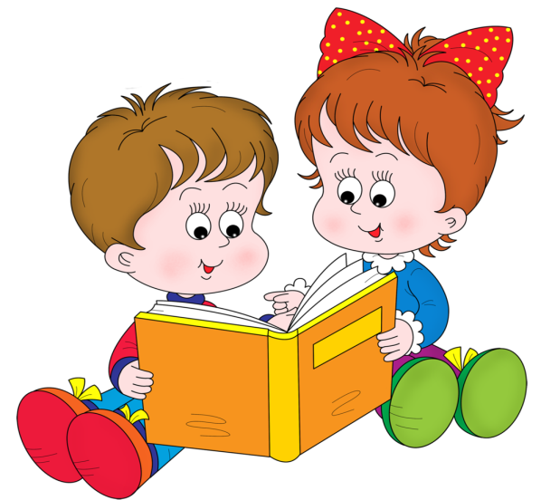

Подготовила: воспитатель Луговкина Валерия Дмитриевна

